An die Vernehmlassungsadressaten
Kulturförderungsgesetz
Altdorf, 29. Mai 2020

Gesetz über die Förderung der Kultur im Kanton Uri (Kulturförderungsgesetz; KFG):
Einladung zur Vernehmlassung

Sehr geehrte Damen und Herren

Der Regierungsrat hat im Rahmen seines Regierungsprogramms 2016 bis 2020+ die Schaffung von rechtlichen Grundlagen zur Kulturförderung zum Ziel erklärt. In der Session vom 18. April 2018 erklärte der Landrat zudem eine Motion von Michael Arnold, Altdorf, zur «Kunst- und Kulturförderung sowie massvolle Beiträge für Kunst am Bau» teilweise als erheblich. Einstimmig beschloss der Landrat, dass eine rechtliche Grundlage für die allgemeine Kunst- und Kulturförderung geschaffen werden soll.

Am 26. Mai 2020 nun hat der Regierungsrat den erarbeiteten Entwurf des Gesetzes über die Förderung der Kultur im Kanton Uri (Kulturförderungsgesetz) zur Vernehmlassung freigegeben und die Bildungs- und Kulturdirektion mit der Durchführung der Vernehmlassung beauftragt. Die Unterlagen zu dieser Vernehmlassung finden Sie in der Anlage. Sie erleichtern uns die Auswertung, wenn Sie sich bei Ihrer Vernehmlassungsantwort an unser Frageraster halten; es ist auch auf dem Internet aufgeschaltet: www.ur.ch > Aktuelles > Vernehmlassungen

Bitte richten Sie Ihre Antwort wenn möglich in elektronischer Form bis zum 24. September 2020 an:

Bildungs- und Kulturdirektion
Vernehmlassung «Kulturförderungsgesetz»
Klausenstrasse 4
6460 Altdorf
susanne.gisler@ur.ch

Aufgrund der Massnahmen zur Eindämmung des Coronavirus wird auf eine Informationsveranstaltung verzichtet. Sach- und Verständnisfragen können in schriftlicher Form an Ralph Aschwanden, Amt für Kultur und Sport, Klausenstrasse 4, 6460 Altdorf, ralph.aschwanden@ur.ch, gerichtet werden.

Wir machen Sie darauf aufmerksam, dass die Antworten zu dieser Vernehmlassung in einem Bericht zusammengefasst und publiziert werden.

Freundliche Grüsse
Bildungs- und Kulturdirektion

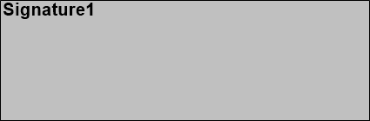 | 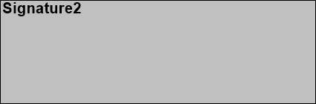
Beat Jörg, Regierungsrat

Beilagen:
- Bericht des Regierungsrats für die Vernehmlassung
- Gesetz über die Förderung der Kultur im Kanton Uri (Kulturförderungsgesetz; KFG)
Formular für die Beantwortung
Liste der Vernehmlassungsadressaten

